**KATA PENGANTAR**

Artinya: "*Hai orang-orang beriman suka kah kamu aku tunjukkan satu perniagaan yang dapat menyelamatkanmu dari azab yang pedih? (10). (yaitu) kamu beriman kepada Allah dan Rasul-Nya dan berjihad di jalan Allah dengan harta dan jiwamu. Itulah yang lebih baik bagimu, jika kamu mengetahui. (11)."*

Puji dan syukur Alhamdulillah sentantiasa selalu terucap kepada Allah SWT, Tuhan, penguasa semesta alam, dan segala sesuatu yang ada di antara langit dan bumi. Termasuk diri kita didalam nya, di cipatakan oleh Allah dengan sempurna, Dilengkapi oleh Allah dengan Islam dan pada Allah lah kita dikembalikan pada suatu saat yang tidak ada keraguan di dalam nya. Sholawat berangkaikan salam, semoga selalu tercurah dan terlimpahkan kepada Baginda Rasulullah Muhammad SAW, beserta keluarga dan para sahabatnya. Seorang Nabi, penyempurna akhlak seluruh ummat manusia, yang membawa washilah washilah ketaatan dari zaman jahililiyah menuju cahaya terang hidayah.

Adapun tujuan dari penulisan proposal skripsi ini untuk melengkapi salah satu syarat kelulusan guna memperoleh gelar sarjana pada program studi Pendidikan Guru Sekolah Dasar (PGSD) Fakultas Keguruan dan Ilmu Pendidikan (FKIP) Universitas Muslim Nusantara (UMN) Al-Washliyah Medan, Dengan Judul : **Penerapan Media Pembelajaran Gamifikasi Wordwall Terhadap Hasil Belajar Pada Tema Benda Hewan Dan Tanaman Kelas 1 SD Negeri 101911 Sidodadi Batu 8 Deli Serdang**.

Pada kesempatan ini, penulis juga ingin mengucapkan rasa terima kasih kepada semua pihak yang telah membantu baik moril maupun materil dalam penyelesaian proposal skripsi ini. Ucapan tak terhingga penulis sampaikan kepada:

1. Bapak Rektor Universitas Muslim Nusantara (UMN) Al-Washliyah Dr. H. KRT Hardi Mulyono Surbakti, SE., MAP.
2. Bapak Dekan Fakultas Keguruan dan Ilmu Pendidikan Universitas Muslim Nusantara (UMN) Al- Washliyah Dr. Samsul Bahri, M. Si
3. Bapak Sujarwo, M.Pd. selaku Ketua Program Studi Pendidikan Guru Sekolah Dasar.
4. Bapak Ahmad Landong Nasution M.Pd. selaku Dosen Pembimbing yang memberikan waktu, tenaga dan pikiran untuk kesediannya membimbing serta pengarahan dalam penyusunan proposal ini.
5. Kepala sekolah SDN 101911 Sidodadi ibu Leni Andriana,S.Pd., M.Pd. dan Seluruh guru-guru staff pengajar yang telah mengizinkan saya melakukan penelitian di SDN 101911 Sidodadi.
6. Kepada yang teristimewa Ayahanda tercinta yang telah memberikan pesan- pesan cinta dan banyak sekali pelajaran kehidupan untuk bisa bertahan dan berjuang sampai sejauh ini. Ibunda yang luar biasa berjuang mendidik dan tak henti-hentinya dalam memberikan saya doa, serta kepercayaan dan juga tempahan-tempahan berbagai macam rasa. Kakak dan abang yang selalu mensupport penulis dalam banyak hal.
7. Terkhusus untuk sahabatku Nurul Fadillah dan juga teman-teman kost 3 Mutiara, Ainul, Zenia, Nabilla, Nessa yang selalu memberikan kegembiraan, doa, support dan banyak hal lainnya.
8. *Last but not least*, Terima kasih juga untuk diri sendiri yang sudah percaya bahwa semuanya bisa terlewati dengan berjuang melawan rasa malas dan bangkit berjuang keras untuk menyelesaikan apa yang telah di mulai sebelumnya.

Penulis juga sangat menyadari bahwa ada banyak sekali kekurangan di sana sini dalam penulisan proposal skripsi ini. oleh karena itu, kritikan, saran yang bersifat membangun dari pembaca sangat penulis harapkan.

Medan, Agustus 2022

Penulis

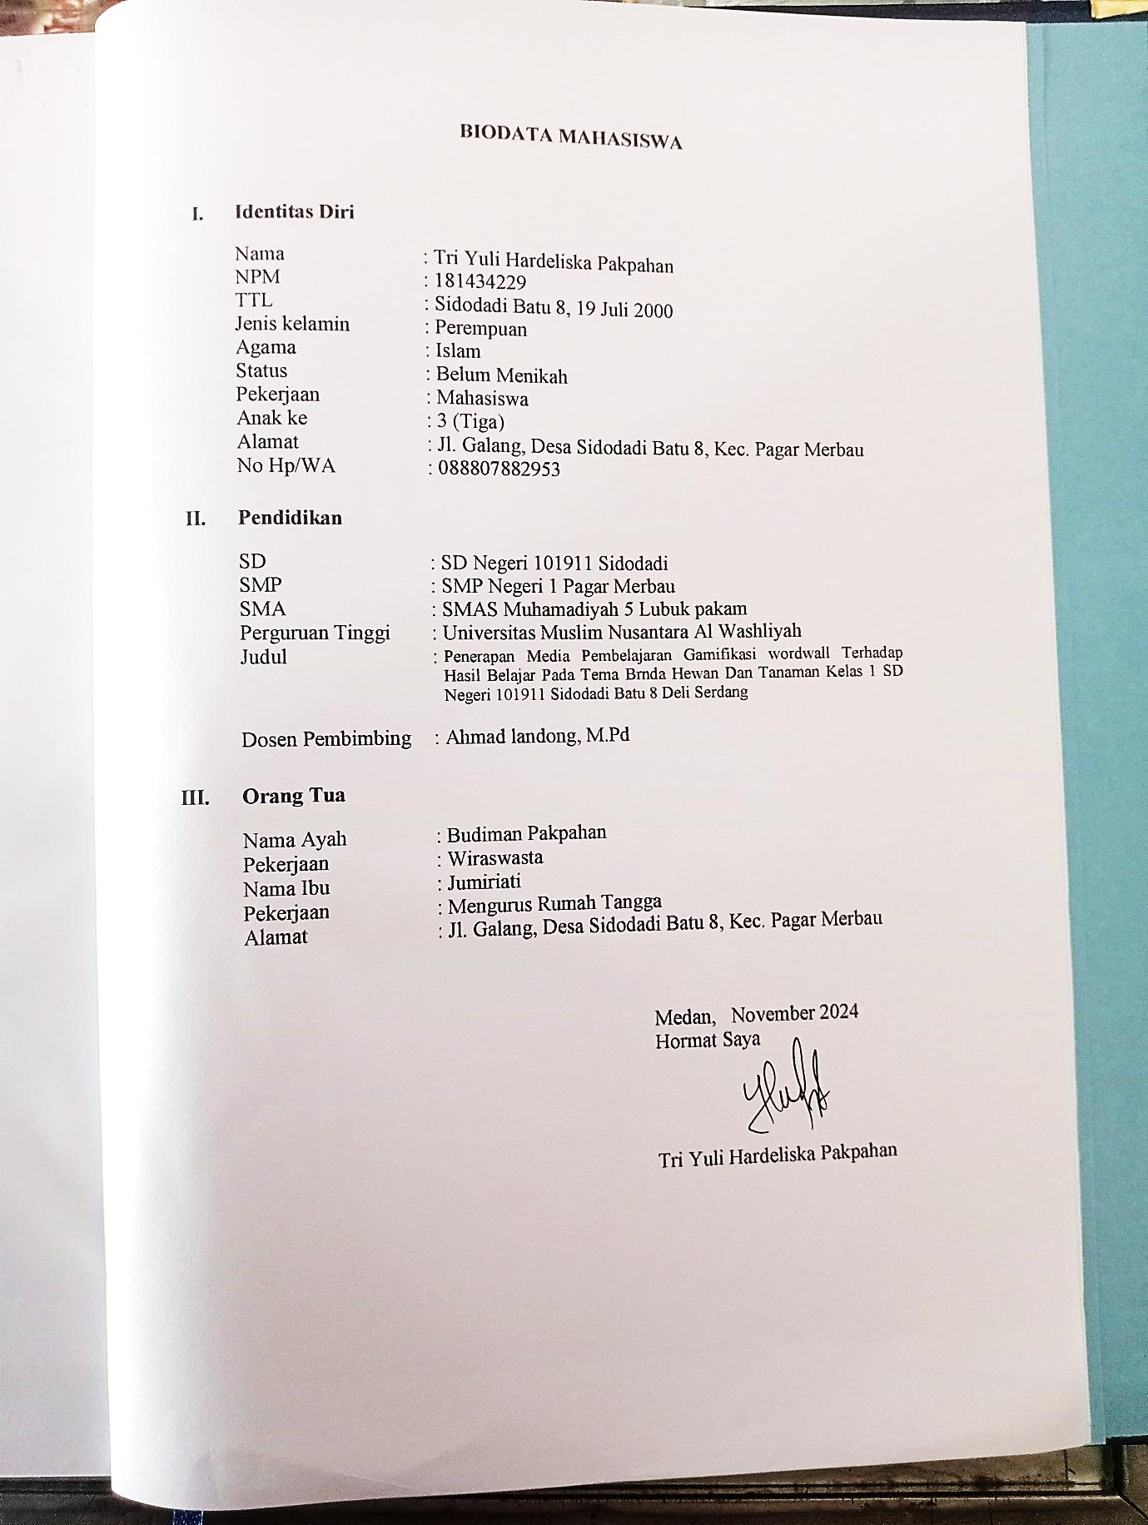

Tri Yuli Hardeliska Pakpahan